Nginx 配合haproxy 的模式的扩展

一、Proxy protocol 简单说明：
通过代理转发的tcp连接一般都会涉及到源tcp连接参数丢失的情况（参数包括：源地址，源端口）。在http协议中，其中Forwarded-For以及X-Original-To字段被分别用来表示源地址和目标地址。
然而这种实现需要线路上的所有中继都实现http的全栈解析，因为Forwarded-For在http数据包内部。
而这里引入的proxy protocol，只需要发送数据时在http数据包的前面加入数据头，而在接收的时候解析掉数据头就可以了，更为简单。
简单的带有proxy protocol头部的tcp数据包如下图所示：
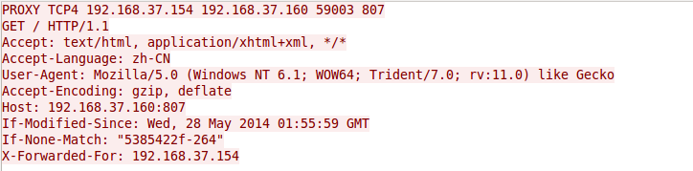
可以看到第一行就是简易的头部，数据顺序是源请求地址，目标地址，源端口，目标端口。
Proxy-protocol服务器使用getsockname() and getpeername() 函数来分别获取需要的信息插入数据头中，数据包括：
1.地址类型(AFAF_INET for IPv4, AF_INET6 for IPv6, AF_UNIX)
2.socket类型 (SOCK_STREAM for TCP, SOCK_DGRAM for UDP)
3.layer 3 的源地址和目标地址
4.layer 4 的源端口和目标端口
由于为了方便调试，proxy protocol的第一个版本使用，人类可读的形式，保存地址信息，这样利于调试，但是在ipv6的地址解析时会有消耗资源更多的劣势。所以version 2改为了不可读的形式。

- 环境和配置描述
Window 7 host 主机：
Ip：192.168.37.154
Ubuntu虚拟机：
Ip：192.168.37.163
服务：
前端 haproxy
后端 haproxy
Nginx 转发服务
Nginx web服务
Win7机器上装有linux的虚拟机。虚拟机运行有web服务。在虚拟机中运行两个haproxy的转发服务，以及两个nginx服务。前端Haproxy服务用于接收host机器上浏览器对虚拟机web服务的请求，并将接收到的请求处理后（在http头部前加入proxy protocol的头），输出到nginx转发服务上，由nginx解析后，再转发到后端haproxy服务上。此时转发到后端haproxy上的请求，是proxy protocol的形式，最终由后端haproxy处理后，输出普通的http请求到运行web服务的nginx服务上。
请求转发的路线入下图所示：
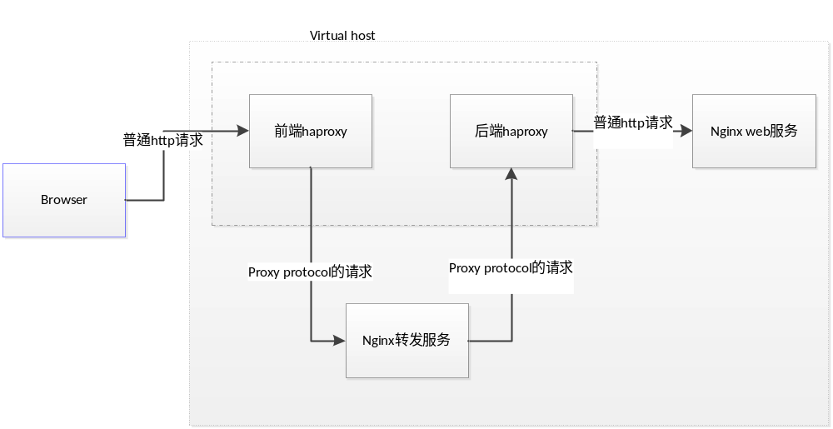
其中前端的haproxy 负责把前端的请求进行负载均衡的分发，同时可以把需要进行规则过滤的请求转发给nginx进行过滤匹配。所以需要proxy protocol来提供源地址信息给nginx进行过滤规则的匹配。Nginx匹配完之后，可以再转发给haproxy进行统一配置的分发。

其中两个haproxy服务运行在一个进程上面，其配置文件内容为：

global
daemon
maxconn 256
log 127.0.0.1 local3 info # linux syslog 服务

defaults
mode http #http 模式
timeout connect 5000ms
timeout client 50000ms
timeout server 50000ms
#source 0.0.0.0 usesrc clientip

frontend http-in #前端haproxy 监听在端口807上面，接收浏览器的请求
bind 0.0.0.0:807
mode http
option httplog
log global
stats enable
option http-pretend-keepalive
option forwardfor
use_backend proxy-out #表示请求转发到 相应的server上面

backend proxy-out
server http_proxy 127.0.0.1:819 check send-proxy #将请求转发给nginx转发服务

frontend proxy-in
bind 127.0.0.1:820 accept-proxy #接收来自nginx转发服务的proxy协议的情切
option httplog
log global
mode http
stats enable
option http-pretend-keepalive
option forwardfor
use_backend http-out

backend http-out
server proxy_http 127.0.0.1:80 #将请求转发给web服务

如上配置后haproxy就开始提供服务了。

接下来是nginx转发服务的配置
upstream backend {
server 127.0.0.1:820;
}

server {
listen *:819 proxy_protocol;
location /{
proxy_pass http://backend;
proxy_set_header Host $proxy_protocol_dst;
send_proxy_protocol on;
proxy_connect_timeout 10s;
proxy_read_timeout 10s;
}
}

server {
listen 80;
server_name _;

#charset koi8-r;

#access_log logs/host.access.log main;

location / {
root html;
index index.html index.htm;
}
#error_page 404 /404.html;

# redirect server error pages to the static page /50x.html
#
error_page 500 502 503 504 /50x.html;
location = /50x.html {
root html;
}
｝
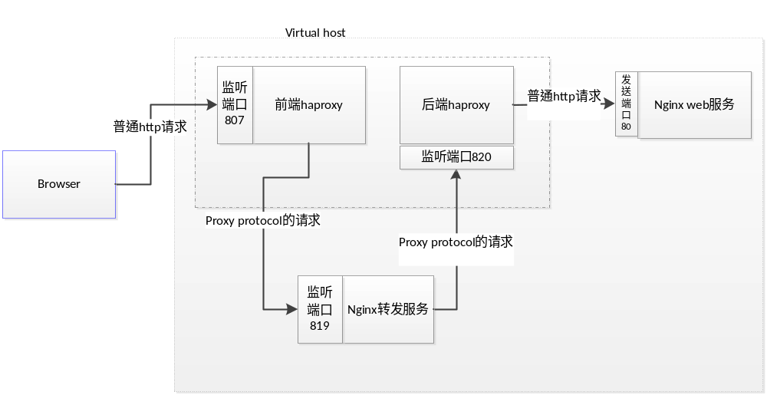

三、代码更改
Nginx1.7 支持proxy protocol：
Nginx已经支持proxy protocol的解析，在listen 字段后添加proxy_protocol 即代表，该服务接收到的请求都要使用解析proxy protocol的数据头部。
解析过程是在ngx_http_wait_request_handler中处理请求时，用ngx_proxy_protocol_parse函数进行解析。由于原ngx_proxy_protocol_parse函数只解析了proxy protocol中的源请求字段，为解析源端口，目标地址，目标端口。所以我加入了解析后面几个字段的代码。并把信息保存在请求相关的ngx_connection_t结构中。并在ngx_connection_t结构中添加了相应的字段。

ngx_connection_t结构中添加的字段有：
struct ngx_connection_s {
....
ngx_str_t proxy_protocol_addr;
ngx_str_t proxy_protocol_addr_port; //源端口
ngx_str_t proxy_protocol_dst; // 目标地址
ngx_str_t proxy_protocol_dst_port; //目标端口
int proxy_protocol_flag; //proxy 标志
....
}
ngx_proxy_protocol_parse中添加代码段后是：

ngx_proxy_protocol_parse(ngx_connection_t *c, u_char *buf, u_char *last) //buf 是数据包的数据
{
...
c->proxy_protocol_addr.data = ngx_pnalloc(c->pool, len);

if (c->proxy_protocol_addr.data == NULL) {
return NULL;
}

ngx_memcpy(c->proxy_protocol_addr.data, addr, len);
c->proxy_protocol_addr.len = len;

if ( (t = (u_char *)memchr(p, ' ', s)) == NULL ) {
goto invalid;
}
len = t-p;
c->proxy_protocol_dst.data = ngx_pnalloc(c->pool, len);

if (c->proxy_protocol_dst.data == NULL) {
return NULL;
}
ngx_memcpy(c->proxy_protocol_dst.data,p,len);
c->proxy_protocol_dst.len = len;
p += (len+1);
s -= (len+1);

if ( (t = (u_char *)memchr(p, ' ', s)) == NULL ) {
goto invalid;
}
len = t-p;
c->proxy_protocol_addr_port.data = ngx_pnalloc(c->pool, len);

if (c->proxy_protocol_addr_port.data == NULL) {
return NULL;
}
ngx_memcpy(c->proxy_protocol_addr_port.data,p,len); //保存源端口
c->proxy_protocol_addr_port.len = len;

p += (len+1);
s -= (len+1);

if ( (t = (u_char *)memchr(p, CR, s)) == NULL ) {
goto invalid;
}
len = t-p;
c->proxy_protocol_dst_port.data = ngx_pnalloc(c->pool, len);
if (c->proxy_protocol_dst_port.data == NULL) {
return NULL;
}
ngx_memcpy(c->proxy_protocol_dst_port.data,p,len); // 保存目标端口
c->proxy_protocol_dst_port.len = len;
p += len;
c->proxy_protocol_flag = 1; //设置flag
...
}

解析的过程支持以后，需要添加的发送的过程。

由于使用 proxy_pass 模块进行请求的转发，所以在这个命令的基础上在添加一个选项来表示，是否进行proxy protocol的转发。
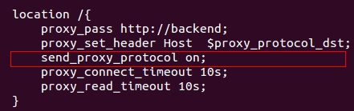
在http_proxy 模块的代码中添加这条命令：
{ ngx_string("send_proxy_protocol"),
NGX_HTTP_MAIN_CONF|NGX_HTTP_SRV_CONF|NGX_HTTP_LOC_CONF|NGX_CONF_FLAG,
ngx_conf_set_flag_slot,
NGX_HTTP_LOC_CONF_OFFSET,
offsetof(ngx_http_proxy_loc_conf_t, upstream.send_proxy_protocol),
NULL },
同时在配置变量ngx_http_proxy_loc_conf_t的中的upstream结构中添加flag变量send_proxy_protocol。
由于http的请求最终都会调用upstream进行发送，并且upstream模块更加便于扩展，所以在upstream中添加一个函数，在生成http请求包之前，插入proxy protocol数据头。
在ngx_http_upstream_connect函数中通过之前的flag变量判断是否是proxy protocol如果是的话就调用ngx_http_upstream_send_proxy_protocol进行proxy potocol的头部的生成。
ngx_http_upstream_send_proxy_protocol通过函数 ngx_output_chain在upstream的输出中附加上proxy protocol的header。
Deader信息来自于两部分，如果connection里面之前的一端发送的是proxy头部的http请求，则从connection变量里的字符串形式保存的数据里面取信息，如果之前的一端是普通的http，则从sockaddr变量转化出字符串形式的地址信息来生成header。

同时添加了几个可以在配置文件里面使用的变量：
{ ngx_string("proxy_protocol_addr"), NULL,
ngx_http_variable_proxy_protocol_addr, 0, 0, 0 },

{ ngx_string("proxy_protocol_addr_port"), NULL,
ngx_http_variable_proxy_protocol_addr_port, 0, 0, 0 },

{ ngx_string("proxy_protocol_dst"), NULL,
ngx_http_variable_proxy_protocol_dst, 0, 0, 0 },

{ ngx_string("proxy_protocol_dst_port"), NULL,
ngx_http_variable_proxy_protocol_dst_port, 0, 0, 0 },

数据通信情况描述:
数据包抓包效果如下所示：
浏览器发起的请求：
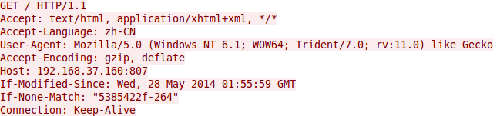
发到819号端口的请求（加入proxy protocol头部）
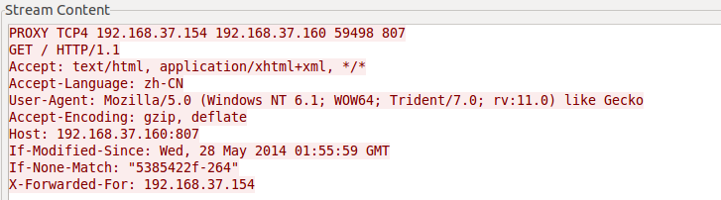
经由nginx发到820端口的数据
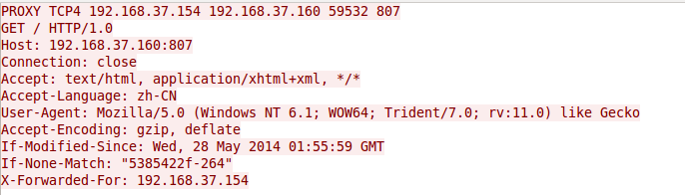
经nginx处理后http内部数据顺序有所改变
最后是nginx发送网web服务器的数据包
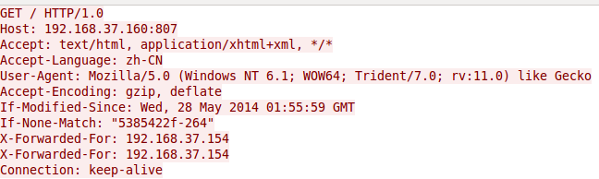

对ipv6的情况的配置：
Haproxy 配置文件为：
frontend http-in_v6
bind :::807
mode http
option httplog
log global
stats enable
option http-pretend-keepalive
option forwardfor
use_backend proxy-out_v6

backend proxy-out_v6
server http_proxy ::1:819 check send-proxy

frontend proxy-in_v6
bind :::820 accept-proxy
option httplog
log global
mode http
stats enable
option http-pretend-keepalive
option forwardfor
use_backend http-out_v6

backend http-out_v6
server proxy_http ::1:80

Nginx 配置文件为：
upstream backend {
server [::1]:820;
server 127.0.0.1:820;
}
server {
listen *:819 proxy_protocol;
listen [::]:819 proxy_protocol;

location /{
proxy_pass http://backend;
proxy_set_header Host $proxy_protocol_dst;
send_proxy_protocol on;
proxy_connect_timeout 10s;
proxy_read_timeout 10s;
}
}

宿主机配置ipv6地址：2004::192:168:37:161/64 ，虚拟机配置ipv6地址：2004::192:168:37:162/64
在虚拟机里抓包后。
宿主机地址栏中输入http://[2004::192:168:37:162]:807向虚拟机发起请求。请求内容为
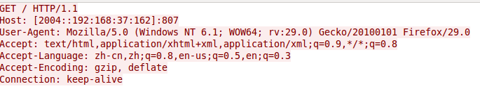
请求到达前端haproxy后，转发到nginx的数据包为：
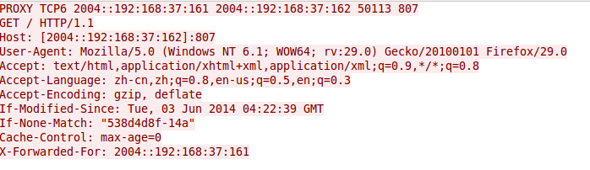
数据被交给nginx进行解析，解析后再加上proxy protocol头部，发送给后端的haproxy：
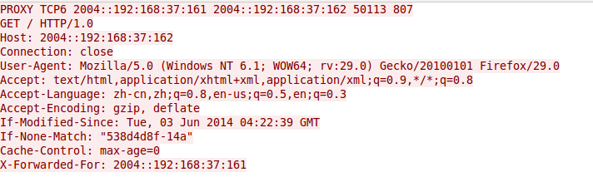
可以看出上面的host字段发生了变化，由于之前配置中的proxy_set_header Host
$proxy_protocol_dst;
后端haproxy去除proxy protocol的数据头之后发送给nginx web引擎。
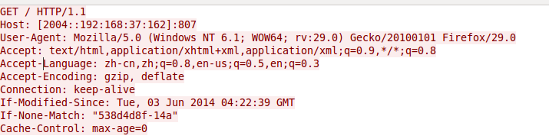
使用浏览器可以正常浏览网页。

- 其他模式

1.
前端的haproxy发送普通的http请求，nginx来发送proxy protocol的http。通过在配置文件中打开和关闭相应的开关就可以实现
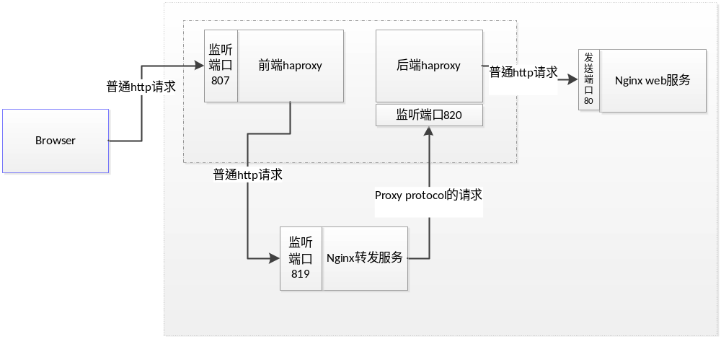
Nginx在解析proxy protocol 后再转发的数据直接转发到web服务器上，不再进行proxy protocol的封装
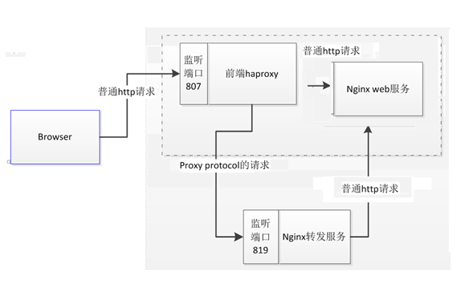

- Unix domain socket的配置实验

Unix domain socket 或者 ipc socket(inter-process communication socket) 是一种在系统内部的两个进程之间进行端点通信的socket。
While similar in functionality to named pipes, Unix domain sockets may be created as connection-mode (SOCK_STREAM or SOCK_SEQPACKET) or as connectionless (SOCK_DGRAM), while pipes are streams only.
相对有名管道来说功能一样，然而unix domain socket有维持连接模式(SOCK_STREAM or SOCK_SEQPACKET) 以及无连接状态模式 (SOCK_DGRAM)的分别，管道只有流一种模式。
Unix domain sockets 使用文件系统来标识他们的地址。他们以文件节点的形式被进程引用。这使得两个进程可以打开同样的socket来通信。然而，通信实际上全部发生在系统的内核层。
除了发送数据，通过domain socket进程还可发送文件描述符，用函数 sendmsg() 和 recvmsg()。
使用domain socket模式，haproxy 的配置需要做出调整：
frontend http-in
bind *:807
mode http
option httplog
log global
stats enable
option http-pretend-keepalive
option forwardfor
use_backend proxy-out

backend proxy-out
server socket /var/run/nginx.sock check send-proxy

frontend proxy-in
bind /var/run/haproxy.sock user root mode 600 accept-proxy
option httplog
log global
mode http
stats enable
option http-pretend-keepalive
option forwardfor
use_backend http-out

backend http-out
server proxy_http 127.0.0.1:80

上面的 proxy-out 使用domain socket方式进行输出，输出到nginx的监听端。
Proxy-in 端又用于接收nginx的转发。
Nginx的配置调整如下：
upstream backend {
server [::1]:820;
server 127.0.0.1:820;
server unix://var/run/haproxy.sock;
}
server {
listen *:819 proxy_protocol;
listen [::]:819 proxy_protocol;
listen unix://var/run/nginx.sock proxy_protocol;
location /{
proxy_pass http://backend;
proxy_set_header Host $proxy_protocol_dst;
send_proxy_protocol on;
proxy_connect_timeout 10s;
proxy_read_timeout 10s;
}
}

示意图如下：
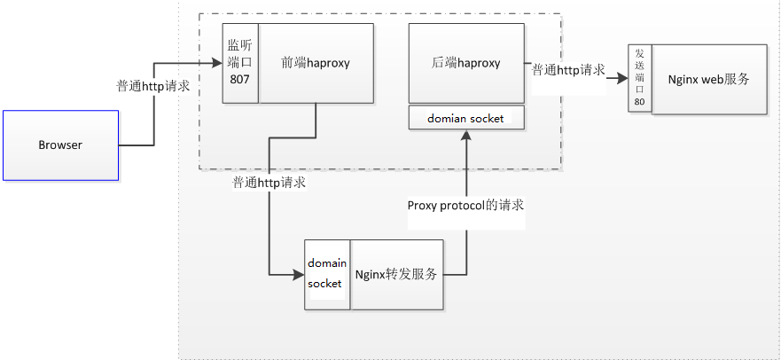
经测试无误，浏览器可正常浏览网页。

2.proxy protocol version2
为了在解析ipv6地址时更为高效，版本二没有再使用字符串表示地址，而是直接的网络字节序表示。
版本二的描述如下：
数据开头由协议的签名组成，为12个字节：
\x0D \x0A \x0D \x0A \x00 \x0D \x0A \x51 \x55 \x49 \x54 \x0A
第13个字节，包含了版本和命令，高位的四个位代表版本，必须是\x02。低位的四个位的意义为：
- \x0 : 本地 : 链接用于无延迟的情况，链接的两端是发送者和接收者。

- \x1 : 代理: 链接建立在节点的中间线路上。用于表示链接原先的端点。接收者必须使用协议里的数据来获取原先的地址。
- 其他 ： 其他的类型必须被忽略。

第14个字节包含了链接的类型。高四位包含了address family, 低四位包含了协议类型。
Address family类型有：
- 0x0 : AF_UNSPEC : 用于发送未知的协议类型，发送方必须使用这种类型当发送local 命令的时候。
- 0x1 : AF_INET : ipv4的地址类型。

- 0x2 : AF_INET6 : ipv6的地址类型.地址是16个字节的网络字节序。

- 0x3 : AF_UNIX : domain unix socket. 地址长度是108个字节。

低四位表示了协议类型
- 0x0 : UNSPEC : 未指定。

- 0x1 : STREAM : SOCK_STREAM protocol

- 0x2 : DGRAM : SOCK_DGRAM protocol

- other 其他为非法，会被忽略。

第15和16个字节是后面地址数据的字节数。
从第17个字节开始，是网络字节序的地址信息。
- Layer3 的网络字节序的源地址
- Layer3 的网络字节序的目标地址
- Layer4 的网络字节序的源端口
- Layer4 的网络字节序的目标端口

实验环境描述：
Haproxy版本为 1.5-dev25-2705a61，Nginx版本为：1.7.1。
通信模式选用下图，其中的proxy protocol为version2.

haproxy配置文件应修改：
global
daemon
maxconn 256
log 127.0.0.1 local3 info
stats socket /var/run/haproxy.sock mode 600 level admin
stats timeout 2m

defaults
mode http
timeout connect 5000ms
timeout client 50000ms
timeout server 50000ms
#source 0.0.0.0 usesrc clientip

frontend http-in
bind *:807
mode http
option httplog
log global
stats enable
option http-pretend-keepalive
option forwardfor
use_backend proxy-out

backend proxy-out
server http_proxy 127.0.0.1:819 check send-proxy-v2

Nginx配置应修改部分：
upstream backend {
server 127.0.0.1:80;
}
server {
listen *:819 proxy_protocol_v2;
location /{
proxy_pass http://backend;
proxy_set_header Host $proxy_protocol_dst;
proxy_connect_timeout 10s;
proxy_read_timeout 10s;
}
}

以上的通信在虚拟机上抓包为：
浏览器的请求：
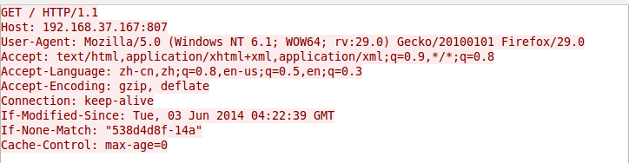
经由haproxy处理后变为proxy protocol version2的数据形式：
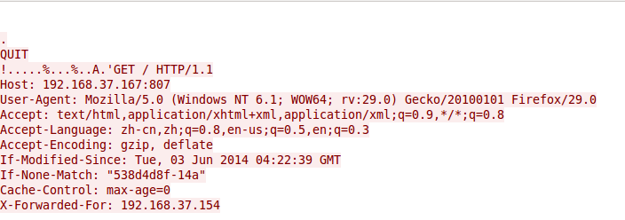
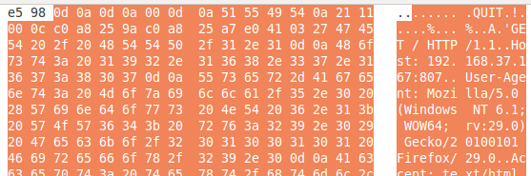
该份数据再转发给nginx处理之后输出正常的http数据包到web服务器：
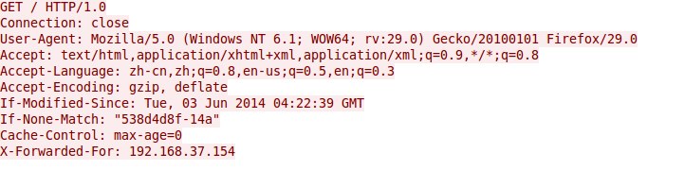
与原始的请求相比缺少了host字段，因为配置文件中设置了proxy protocol v1才有的数据，可以更正为其他字段。浏览器浏览无误。

代码修改解释：
在配置文件中添加bind 部分的proxy_protocol_v2命令。
添加之后把之前代码中的proxy_protocol 标志增加一个位，数值为2时代表version2。
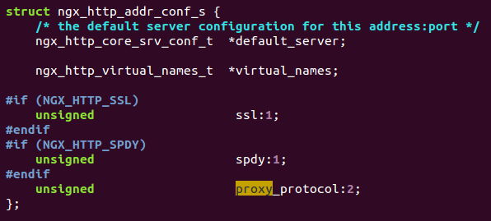
在version1的基础上，当为version2的时候调用version2相应的函数进行处理。
u_char *
ngx_proxy_protocol_parse(ngx_connection_t *c, u_char *buf, u_char *last, unsigned version )
{

if (version == 1)
{
return ngx_proxy_protocol_parse_v1(c,buf,last);
}else if (version == 2)
{
return ngx_proxy_protocol_parse_v2(c,buf,last);
}
return NULL;
}

在return ngx_proxy_protocol_parse_v2(c,buf,last) 函数中。
先进行proxy protocol version 2的签名的匹配：
u_char sig[12] = { 0x0D, 0x0A, 0x0D, 0x0A, 0x00, 0x0D, 0x0A, 0x51, 0x55, 0x49, 0x54, 0x0A};
int flag = memcmp(buf,sig,12);
同时添加数据结构：

struct proxy_hdr_v2 {
uint8_t sig[12]; /* hex 0D 0A 0D 0A 00 0D 0A 51 55 49 54 0A */
uint8_t ver; /* protocol version and command */
uint8_t fam; /* protocol family and address */
uint16_t len; /* number of following bytes part of the header */
};

union proxy_addr {
struct { /* for TCP/UDP over IPv4, len = 12 */
uint32_t src_addr;
uint32_t dst_addr;
uint16_t src_port;
uint16_t dst_port;
} ipv4_addr;
struct { /* for TCP/UDP over IPv6, len = 36 */
uint8_t src_addr[16];
uint8_t dst_addr[16];
uint16_t src_port;
uint16_t dst_port;
} ipv6_addr;
struct { /* for AF_UNIX sockets, len = 216 */
uint8_t src_addr[108];
uint8_t dst_addr[108];
} unix_addr;
};

struct proxy_addr_v2{
union proxy_addr addr;
uint8_t ver;
uint8_t fam;
uint16_t addr_len;
};

匹配签名成功之后，解析出地址的长度，之后的地址保存将会十分容易，因为数据已经是网络字节序的编码了，所以调用memcpy函数直接拷贝到上面的结构中就可以。
代码段如下：
memcpy(&header,buf,sizeof( header ));//拷贝地址之前的数据

header.len = sw16(header.len);//big-endian

len = sizeof(header) + header.len;
//拷贝地址
memcpy(&c->proxy_v2_addr.addr,buf+sizeof(header),header.len);
c->proxy_v2_addr.fam = header.fam;
c->proxy_v2_addr.ver = header.ver;
c->proxy_v2_addr.addr_len = header.len;

最后返回普通的http协议开始的字节的地址即可。

Domain socket 情况：
在此代码基础上，修改配置文件就可以实现使用domain socket。配置文件需要修改的位置如下：
Haproxy的配置：
frontend http-in
bind *:807
mode http
option httplog
log global
stats enable
option http-pretend-keepalive
option forwardfor
use_backend proxy-out

backend proxy-out
server socket /var/run/nginx.sock check send-proxy-v2

upstream backend {
server 127.0.0.1:80;
}
server {
listen unix://var/run/nginx.sock proxy_protocol_v2;
location /{
proxy_pass http://backend;
proxy_set_header Host $proxy_protocol_dst;
proxy_connect_timeout 10s;
proxy_read_timeout 10s;
}
}

测试配合 domain socket 可以正常浏览网页。
Ipv6的情况：
需要修改的配置文件部分：
frontend http-in_v6
bind :::807
mode http
option httplog
log global
stats enable
option http-pretend-keepalive
option forwardfor
use_backend proxy-out_v6

backend proxy-out_v6
# server http_proxy ::1:819 check send-proxy
server socket /var/run/nginx_ipv6.sock check send-proxy-v2

Nginx配置文件的改动：
upstream backend {
server [::1]:80;
}
server {
listen unix://var/run/nginx.sock_ipv6 proxy_protocol_v2;
location /{
proxy_pass http://backend;
proxy_set_header Host $http_host;
proxy_connect_timeout 10s;
proxy_read_timeout 10s;
}
}

经测试，浏览器可以正常浏览。
在虚拟机里抓包，浏览器的请求包数据为：
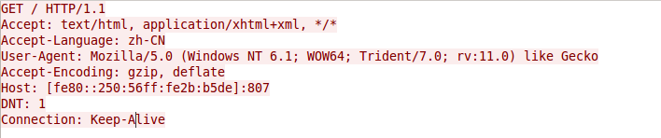
Nginx web服务器收到的数据是：
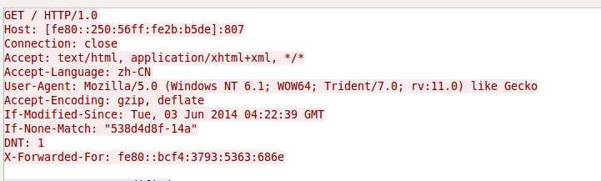
提供可以在配置文件中使用的变量，源地址和目标地址，在解析proxy protocol的数据包的时候，把解析到的源地址和目标地址以字符串形式进行保存，将获取变量的方法添加到 ngx_http_variables.c 文件中，使得可以在配置文件中使用变量proxy_protocol_addr、proxy_protocol_addr_port、proxy_protocol_dst 和proxy_protocol_dst_port。

